Пловдивски университет „Паисий Хилендарски”



Факултет по математика и информатика

Курсова работа

По дисциплина „Дизайн на приложения за мобилни устройства“

На тема: „Филмова база данни“

|  |  |
| --- | --- |
| Изготвил: Александър Йончев  Специалност: Софтуерни технологии и дизайн  Факултетен номер: 1701681058 | Проверил:  / доц. д‐р Н. Касъклиев/ |

Съдържание

1. Увод 3

1. Използвани технологии и бибилиотеки 3

2. Изисквания към приложението 3

2. Потребителски инструктаж 3

3. Имплементация 6

1. NavPage.xaml 7

2. MovieListPage.xaml 7

3. MovieDetailsPage.xaml 7

4. MovieCreateEditPage.xaml 8

5. GenresPage.xaml 8

4. Заключение 8

5. Библиография 8

# Увод

Приложението представлява база данни с филми. В него потребителят може да добавя филми, да редактира, да разглежда, да търси и да филтрира по жанр.

## Използвани технологии и бибилиотеки

* Visual Studio
* C#
* Xamarin.Forms - Технология позволяваща споделянето на огромно количество код за различните мобилни платформи – Android, iOS, Windows Phone, правеща създаването на мобилни приложения изключително лесно, посредством технологията XAML

## Изисквания към приложението

* Да съдържа поне 4 отделни екрана
* Да са смислово свързани все едно приложението е работещо
* Да са адаптивни и добре изглеждащи

# Потребителски инструктаж

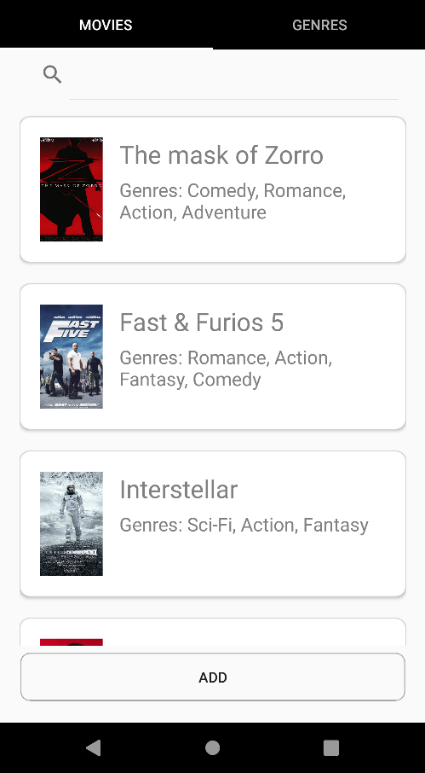

Фигура Основен екран - списък с филми

При зареждане на приложението се отваря основния екран, който е списък с филми, като за всеки филм са визуализирани неговата корица, името и жанровете му. Чрез полето за търсене над списъка, може да се търси по заглавие на филм. Отдолу, под списъка с филми е поставен бутон, който ни отвежда към страница за добавяне на филм. Отгоре ясно се отличава навигационната лента, чрез която бихме могли да посетим и друга основна страница – страницата с жанровете.

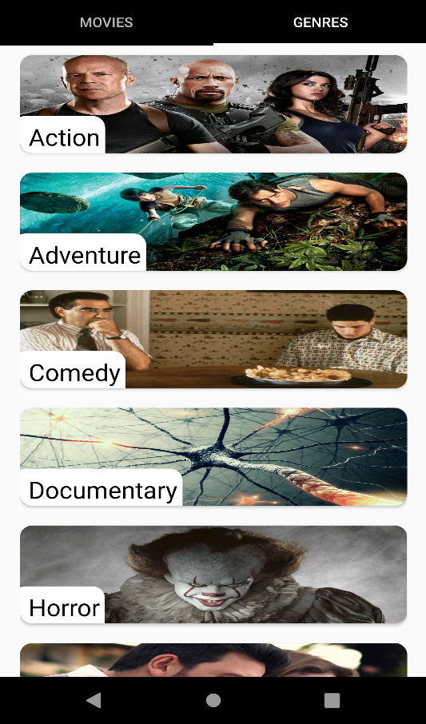

Фигура Екран със списък с жанрове

На Фигура 2 Екран със списък с жанровеФигура 2 е показан екрана със списъка с жанрове, където при натискането на някой от жанровете, се отваря основната страница и са изведени всички филми, които са от този жанр.

Връщайки се обратно на основния екран, при натискане на кой да е от филмите, се отваря екран с детайли за филма, който е изобразен на Фигура 3. На тази страница, в горната страница е поставена корицата на филма, а отдолу е поместена информацията. Информацията включва заглавието, сюжета както и таблица с детайли за филма като име на директор, продължителност и т.н. Най-отдолу е поместен бутон, който ни отвежда към страница за промяна на информацията за филма. **Важно е да се спомене, че понеже бутона за връщане назад е махнат е добавена функционалност, която улавя ‘swipe’ надясно и ни връща към предишната страница.**

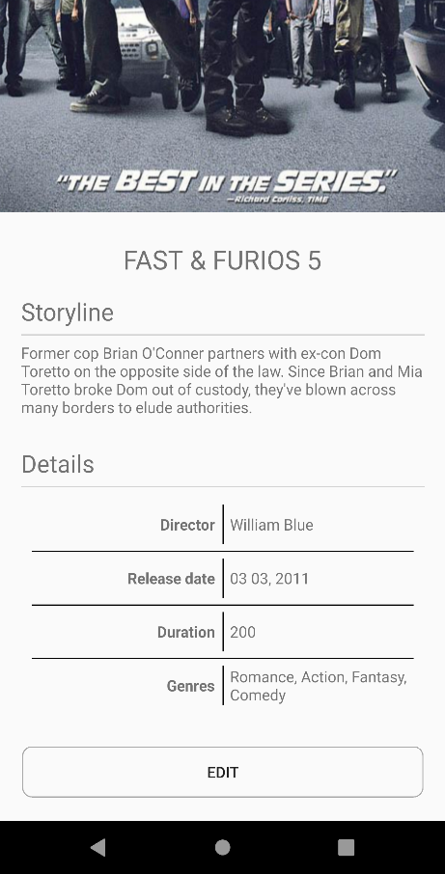

Фигура Екран с детайли за филм

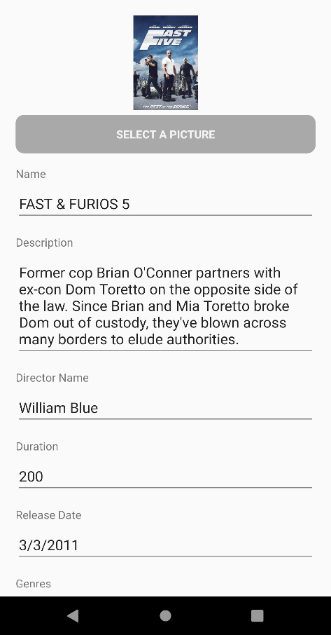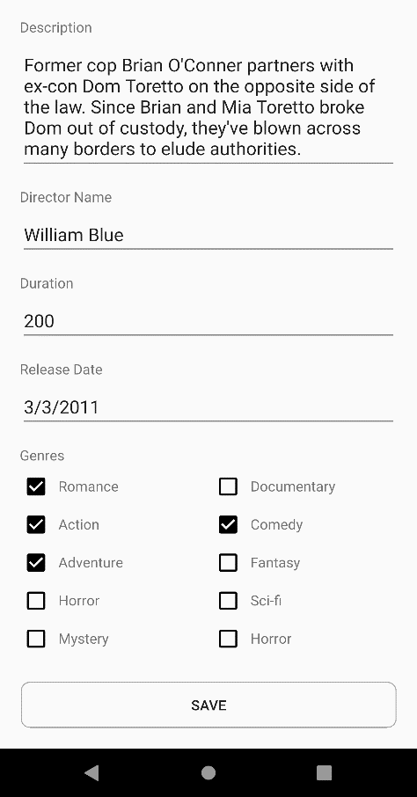

Фигура Екран за промяна информацията на филм

На Фигура 4 е показан екранът за промяна на информацията за даден филм. Този екран съдържа един бутон за избиране на снимка, множество текстови полета, бутони тип ‘checkbox’, с които да се изберат жанровете на филма, както и бутон за запазване на промените. Екранът за добавяне на филм е изцяло идентичен, единствената разлика е, че не съдържа никакви попълнени полета.

# Имплементация

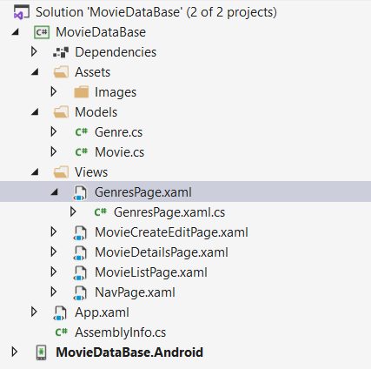

Фигура Структура на проекта

На Фигура 5 е представена структурата на проекта. Както споменах по-горе, проекта е правен с технологията разработена от **Майкрософт**, *Xamarin.Forms.* В solution файла, се съдържат два проекта – *MovieDataBase*, *MovieDataBase.Android.* Вторият проект съдържа едно MainActivity от което се зарежда App.xaml.cs класа и се стартира приложението. Идеята на втория проект е да съдържа специфичен код за платформата Android, като по този начин основната част от кода стои в първия проект и би могъл да се сподели с различните платформи. Оттук насетне фокусирам вниманието към втория проект, понеже той е основен.

**Основни директории и тяхното предназначение**

* Assets – Директория, в която се съхраняват статични файлове, в случая единствено снимки, които могат да бъдат използвани от различните платформи.
* Models – Директория съдържаща домейн моделите на приложението.
* Views – Тук се съдържат екраните/страниците на приложението структурата и стиловете, на която са описани с технологията създадена от Microsoft – XAML. Заедно с тях, тук е и съпътстващия ги “code-behind”, където се съдържа кода, който обработва различни събития и свързва UI с данните.

Имената на всеки от екраните е достатъчно описателен и се вижда за какво служи. Сега ще обясня за всеки екран как реализира изобразените по-горе потребителски интерфейси и където е необходимо, ще поставям код.

## NavPage.xaml

Занимава се със създаването на навигацията, от която могат да се изберат страницата за филми и страницата за жанрове.

## MovieListPage.xaml

За създаването на този екран са използвани един основен StackLayout елемент, който е аналог на Linear Layout, който е с вертикална ориентация и в него са поместени SearchBar елемент, ListView, в който се съдържа списъка с филми, а най-отдолу стои бутона за добавяне на нов филм. Също така тук е добавен и един елемент за разпознаването на жестове. На Фигура 6 е изобразен кода, за създаването на дизайна на всеки елемент от списъка – използван е Frame, чрез който са зададени облите ръбове на елемента, сянката и др. В него има един StackLayout, който е с хоризонтална ориентация и съдържа една снимка – корицата на филма и още един StackLayout, в който са поместени два Label елемента за изобразяване на заглавието и жанровете.

Фигура Код за дизайн на елемент от списъка с филми

<Frame BackgroundColor="White" CornerRadius="10" HasShadow="True" BorderColor="LightGray" Margin="0, 10, 0, 10" IsClippedToBounds="True">

<StackLayout Orientation="Horizontal" VerticalOptions="Center">

<Image Source="{Binding Picture}" WidthRequest="60" HeightRequest="100" Aspect="AspectFill" />

<StackLayout>

<Label Margin="10, 0, 0, 0" Text="{Binding Name}" FontSize="Title" VerticalTextAlignment="Center" TextColor="Gray" />

<Label Margin="10, 0, 0, 0" Text="{Binding Genres, StringFormat='Genres: {0}'}" FontSize="Medium" VerticalTextAlignment="Center" TextColor="Gray" />

</StackLayout>

</StackLayout>

</Frame>

## MovieDetailsPage.xaml

Тук основният елемент е StackLayout, който е сложен в ScrollView елемент, който прави съдържанието скролируемо. Тук съдържанието отново е поместено предимно в StackLayout елементи, като за създаването на таблицата в долната част е използван GridLayout. BoxView елементът е използван за създаването на вертикална или хоризонтална черта. Чрез него се получава усещането, че на страницата има таблица, а реално това са редове и колони, разделени с хоризонтални и вертикални черти.

## MovieCreateEditPage.xaml

И тук отново е използван предимно StackLayout елемент, в който са поместени множество Label и Entry елементи. Entry елементът се използва за въвеждане на текст, подобно на TextBox в другите технологии. За разполагането на жанровете в две колони отново е използван GridLayout, в който за всеки отделен е използван StackLayout съдържащ в себе си Label и самия CheckBox елемент, както е показано на Фигура 7.

Фигура Изобразяване на жанр

<StackLayout Grid.Column="1" Orientation="Horizontal" VerticalOptions="Center">

<CheckBox IsChecked="False" Color="Black" />

<Label Text="Documentary" VerticalOptions="Center" />

</StackLayout>

## GenresPage.xaml

Тук по-интересното е, че за всеки елемент от списъка с жанрове е използван RelativeLayout. Снимката е зададена да заема целия RelativeLayout елемент, а Label елемента съдържащ името на жанра, е позициониран в левия долен ъгъл на RelativeLayout елемента.

# Заключение

Приложението съдържа основните за такъв тип приложение екрани, като биха могли да се добавят и множество други, както и множество различни начини за филтриране. В бъдеще биха могли да се добавят и екрани визуализиращи актьори, както и информация за тях. Само малка част от приложението е работеща, свързана с навигацията и визуализираните на статично вкарани филми.

# Библиография

Microsoft. (н.д.). *Adding a swipe gesture recognizer*. Извлечено от https://docs.microsoft.com/: https://docs.microsoft.com/en-us/xamarin/xamarin-forms/app-fundamentals/gestures/swipe

Microsoft. (н.д.). *Xamarin.Forms Frame*. Извлечено от https://docs.microsoft.com: https://docs.microsoft.com/en-us/xamarin/xamarin-forms/user-interface/layouts/frame

Microsoft. (н.д.). *Xamarin.Forms Grid*. Извлечено от https://docs.microsoft.com: https://docs.microsoft.com/en-us/xamarin/xamarin-forms/user-interface/layouts/grid

Microsoft. (н.д.). *Xamarin.Forms Layouts*. Извлечено от https://docs.microsoft.com: https://docs.microsoft.com/en-us/xamarin/xamarin-forms/user-interface/controls/layouts

Microsoft. (н.д.). *Xamarin.Forms RelativeLayout*. Извлечено от https://docs.microsoft.com: https://docs.microsoft.com/en-us/xamarin/xamarin-forms/user-interface/layouts/relative-layout